Entrega de IPS.

PRACTICA DE GIT

Moisés Montes Iglesias -------- uo296102
1. Situación inicial.
Para realizar el proyecto de pruebas debemos crear un repositorio Git que llamaré practicaGit.
A su vez, creo un proyecto que llamare demo1, que tendrá un paquete demo con una clase Demo.
1.1 Disponemos de un repositorio remoto.
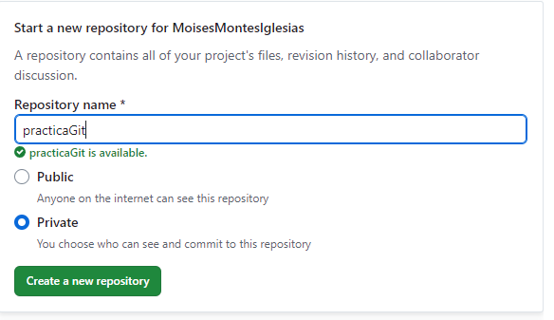
1.3. Disponer de un proyecto para la carga inicial
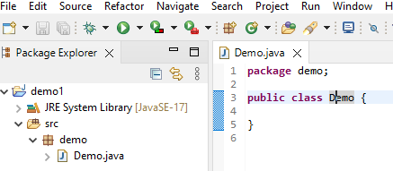
2. Conectar proyectos de Eclipse con Git.
Vamos a realizar los dos casos para conectar proyectos de Eclipse con Git.
- Partir de un proyecto existente, asociarlo y cargarlo en Git (Share)
- Partir de un workspace en blanco, asociar y cargar un proyecto que ya existe en Git (Import)
2.1 Cargar el repositorio desde un proyecto existente.
1) En eclipse seleccionamos el proyecto y creamos el repositorio local, marcando la opción que nos sale en la parte superior.
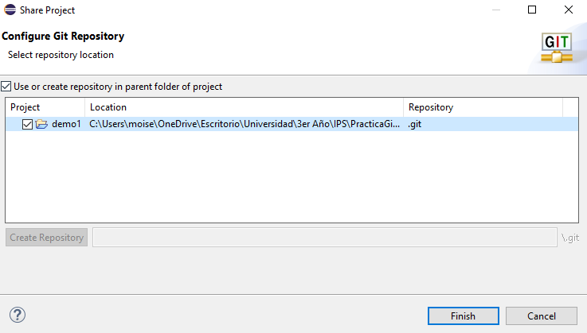
Ahora, al lado del proyecto, nos sale [demo1 master], esto indica que estamos en la rama master de nuestro proyecto.

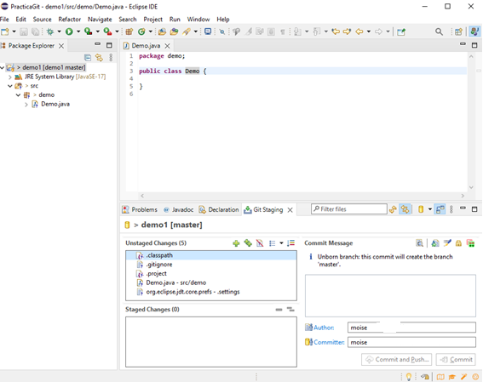
- Realizamos la primera carga en el repositorio. Vemos tanto los datos del Author y del Committer. Es obligatorio y necesario escribir un mensaje descriptivo de la carga que estamos haciendo.
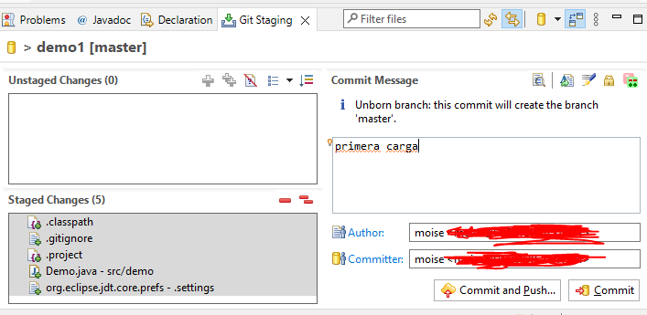
- Cargamos los datos también en el repositorio remoto, introduciendo la URL del repositorio que hemos creado antes
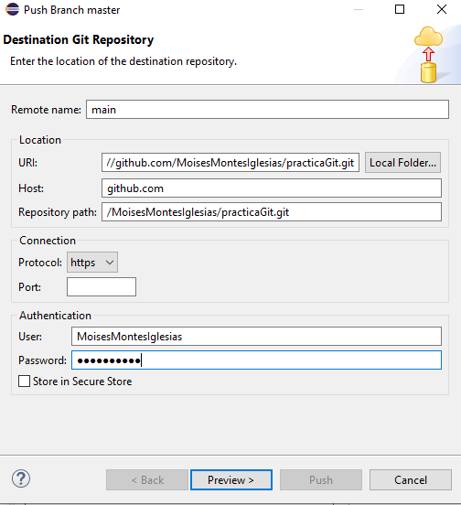

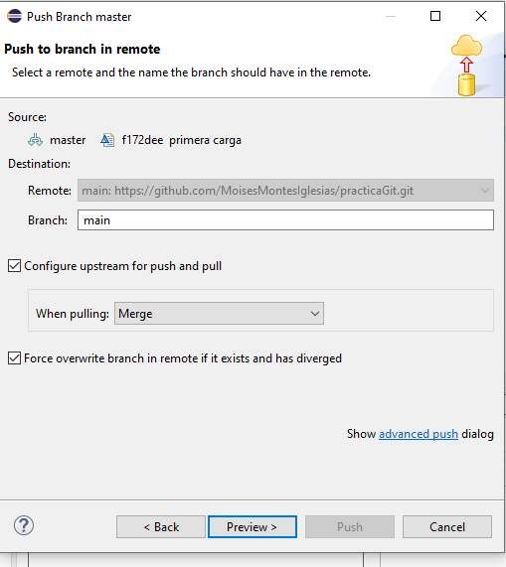
Generamos un nuevo token desde la web de Github, seleccionamos todos los opcionables de extensibles del token, ya que no sabemos cuantos podemos llegar a utilizar o necesitaremos. Este token generará un código que utilizaremos de contraseña para acceder al repositorio git.
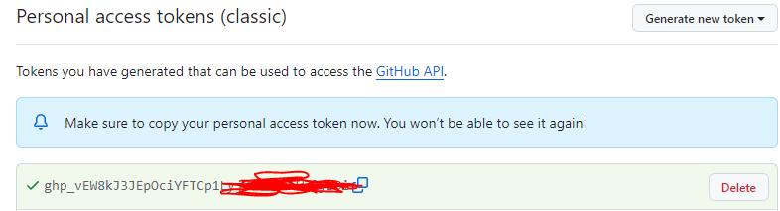
En eclipse, confirmamos que queremos utilizar estas ramas del repositorio.
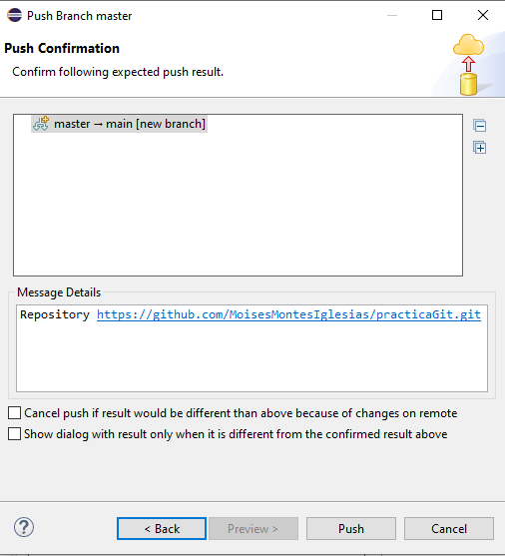
Observamos en Github que se realizó la carga que hicimos previamente.
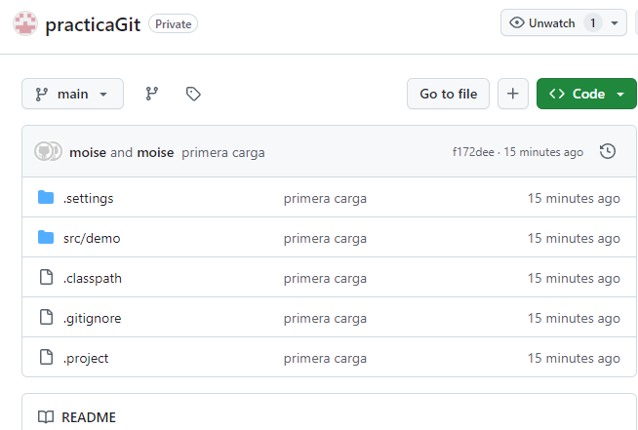
2.2. Cargar un proyecto existente en el repositorio hacia eclipse.
Buscamos cargar un proyecto desde Git a nuestro entorno para poder trabajar con ello.
Para eso rellenamos con la URL del directorio donde queremos importar el proyecto.
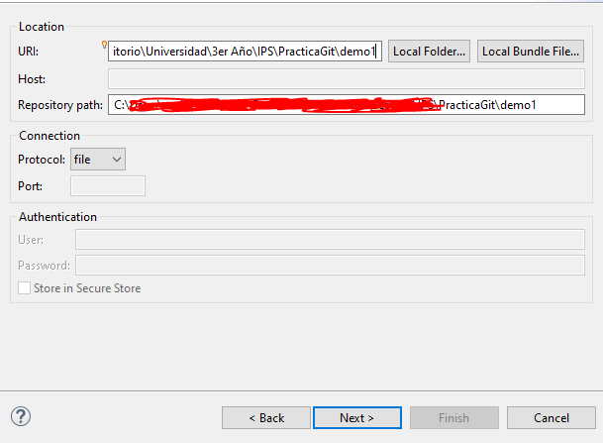
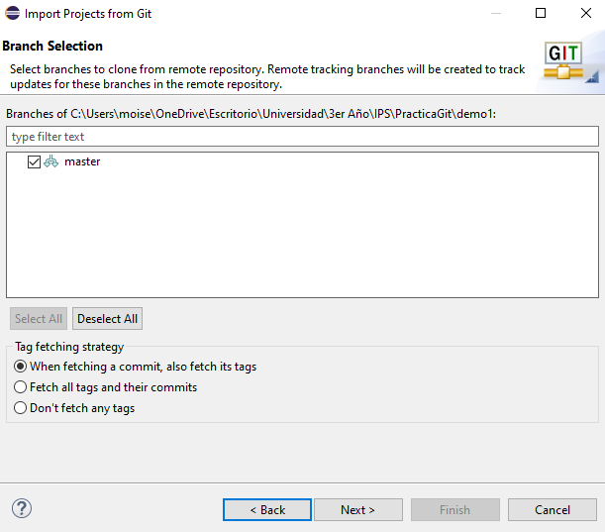
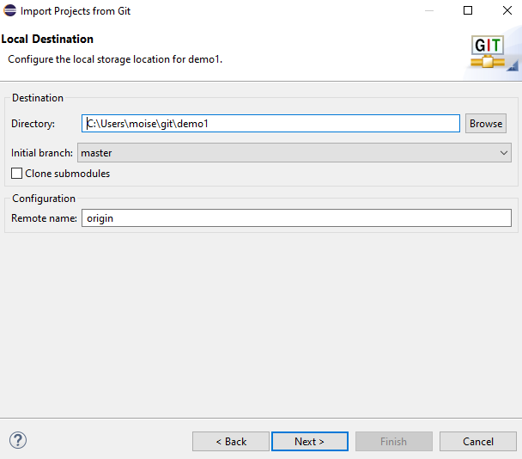
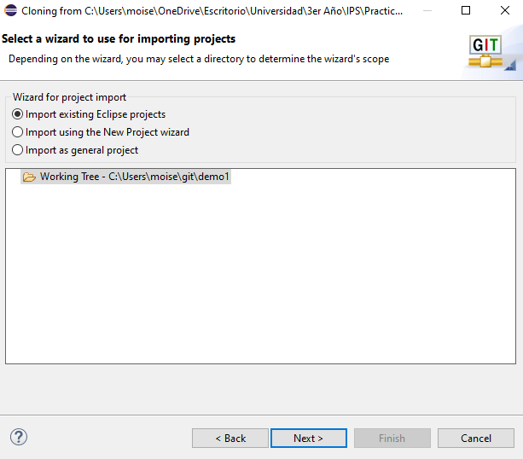
3. Realizando cambios desde un único usuario.
Commit: Envía cambios realizados en el workspace al repositorio local.
Push: Los envía al repositorio remoto.
3.1. Commit y Push
Escribimos varias líneas de código sobre lo que queramos
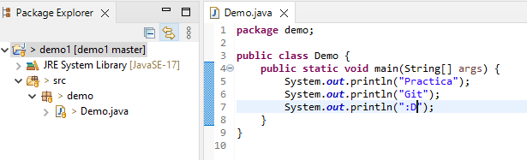
3.2. Examinando los cambios realizados
Subimos el archivo con los cambios que acabamos de realizar y observamos como aparece en el Git con el nombre “Cambios en primera carga”.
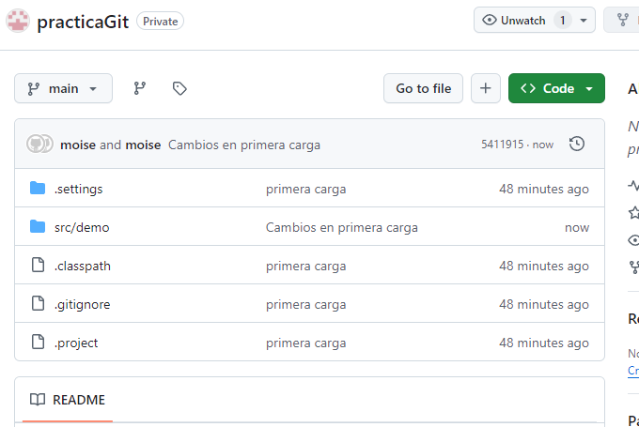
Comprobar los cambios también en la historia desde Eclipse.
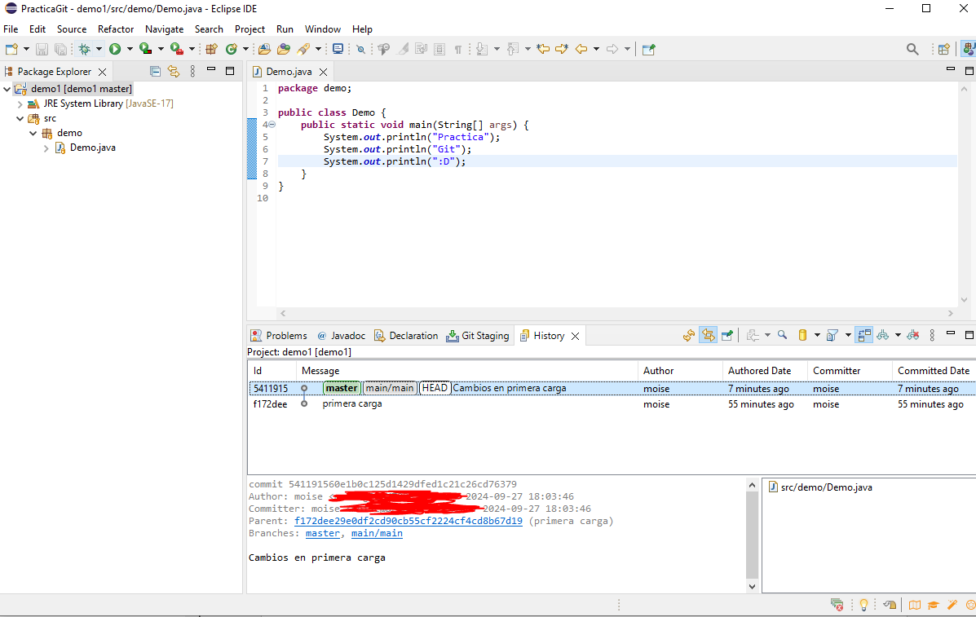
Visualizamos los cambios desde Eclipse, comparando las dos versiones.
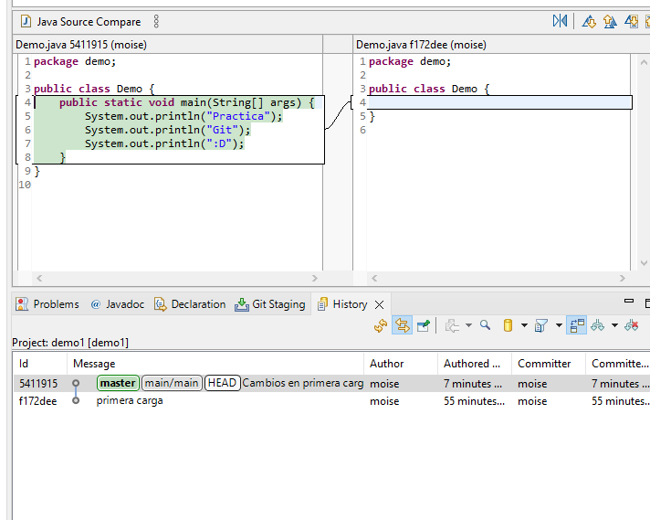
3.3. El índice de Git
Hacemos cambios en la clase Demo y creamos otra clase Demo2
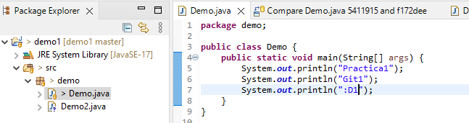
Realizamos un Team→Commit actualizando en el repositorio los nuevos cambios
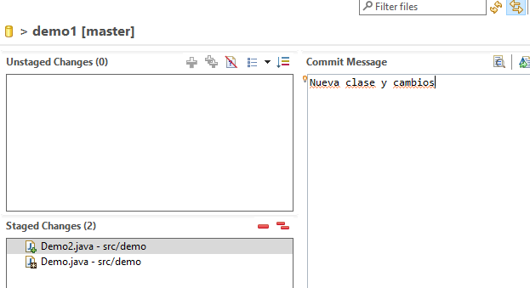
Los cambios que son enviados a un repositorio local con commit no son todos los que hemos hecho en el workspace, sino solamente los han sido previamente añadidos al índice de Git.
4. Cambios de varios usuarios en la misma rama
4.1. Commit y Push concurrentes
Cree otro workspace para poder hacer cambios en el mismo proyecto con “diferentes usuarios”. El commit se dice non-fast-forward porque trata de incorporar cambios que fueron realizados partiendo de una situación del repositorio anterior a la actual.
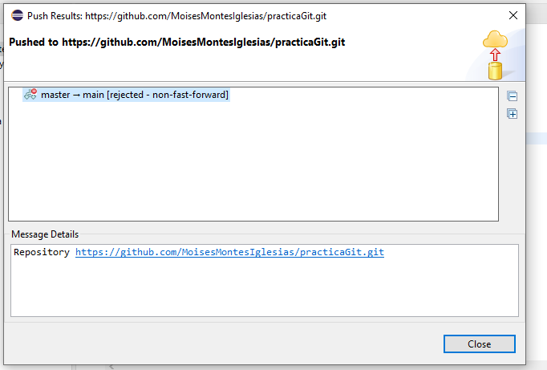
4.2. Actualización con los cambios de otro usuario (Pull)
Fetch: Trae desde un repositorio al workspace los últimos cambios realizados en el repositorio (ya sean realizados por nosotros o por otros usuarios).
Para mezclar nuestros cambios con los de los otros usuarios, empleamos el Pull, que realiza una combinación de Fetch y un Merge.
Merge: Operación que junta o mezcla los cambios realizados en dos ramas.
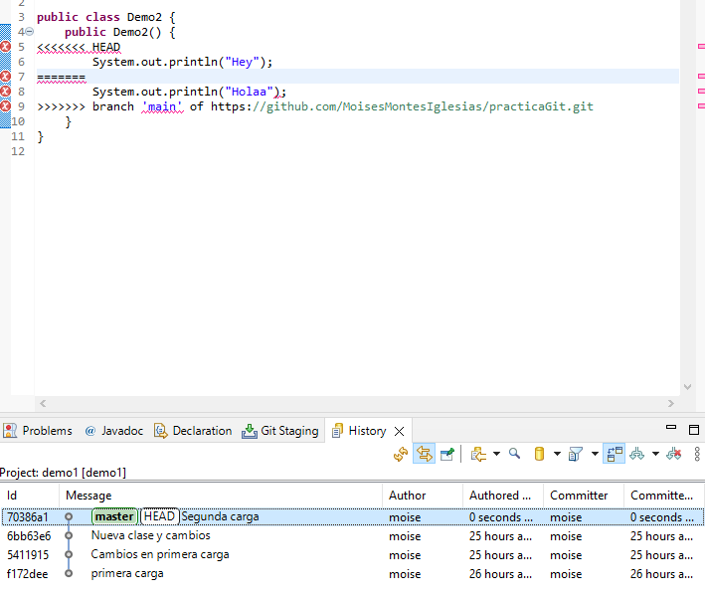
5. Cambios de varios usuarios utilizando distintas ramas
5.1. Trabajando en una rama independiente(checkout).
Creo una nueva rama cambio2 que contiene lo mismo que nuestra rama master y nos situamos sobre ella.
IMPORTANTE: activar la opción “Check out new branch”.
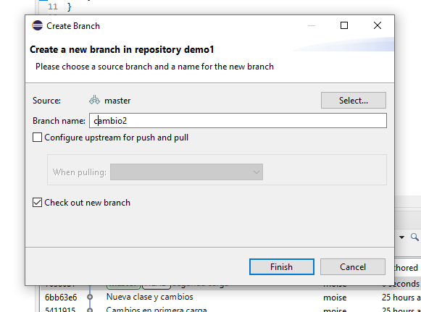

Observamos que estamos en la nueva rama que acabamos de crear.
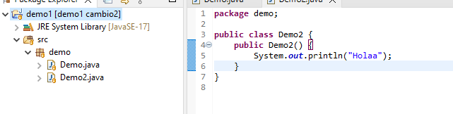
2) Realizar cambios en la rama actual.
Estas ramas no son públicas, ya que no se encuentran en el repositorio remoto salvo que hagamos un Push de la rama, pero, todos los commit realizados se verán en el repositorio cuando hagamos un merge. Por lo tanto, hay que darle importancia al nombre o descripción de los cambios cuando hacemos los commit.
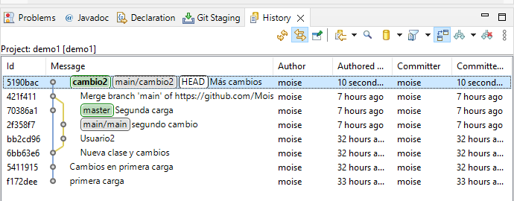
5.2. Juntando los cambios de diferentes ramas
Integramos los cambios realizados en la rama cambio2 en master.
Sin embargo, otro usuario nos ha realizado cambios en la rama master. Por lo tanto, debemos hacer lo siguiente:
1) En master tenemos la última versión. Cambiamos a esta rama y actualizamos master con los cambios del otro usuario.
2) Debemos mantener la rama master lo más libre posible de versiones temporales o conflictivas.
Para ello, es más seguro integrar primero los cambios de otro usuario y tras solucionar los problemas o conflictos, integrar estos cambios en master.
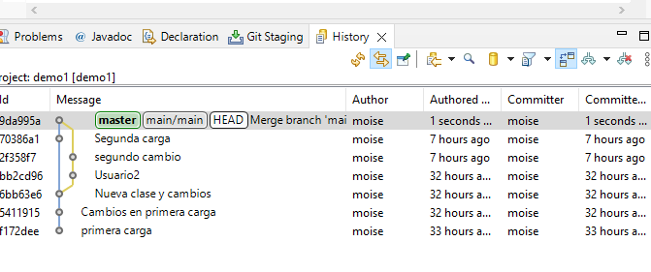
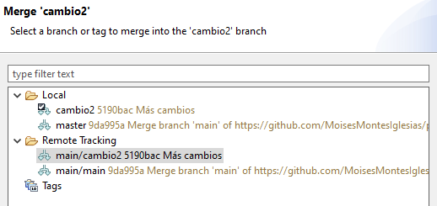
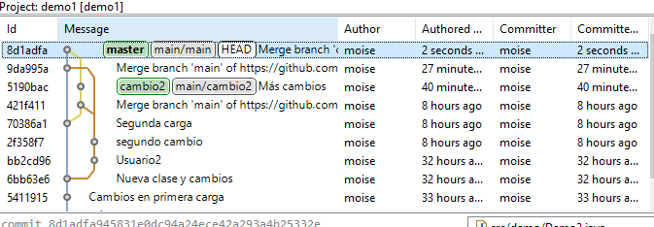
3) Que el merge se realice sin problemas no implica que esté bien, ya que puede no funcionar y/o compilar. Debemos probar los cambios.
4) Debemos realizar un Push Branch ‘master’ para enviar los cambios del repositorio local al remoto.
5.3. Solucion de conflictos en merge
Creamos una rama cambio3 en la que modificamos algunas líneas.
Mientras, otro usuario edito la rama master del repositorio remoto, el cual edito la misma línea que nosotros.
En este caso, tras hacer el merge de la rama cambio3 con master. Nos aparece un conflicto como el generado en la imagen, en el que vemos las dos versiones en conflicto.
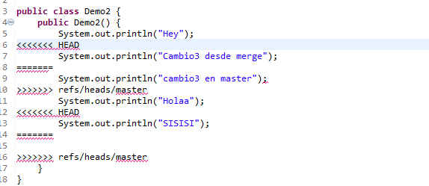
Si empleamos para visualizar los conflictos Merge Tool, se vería de esta manera:
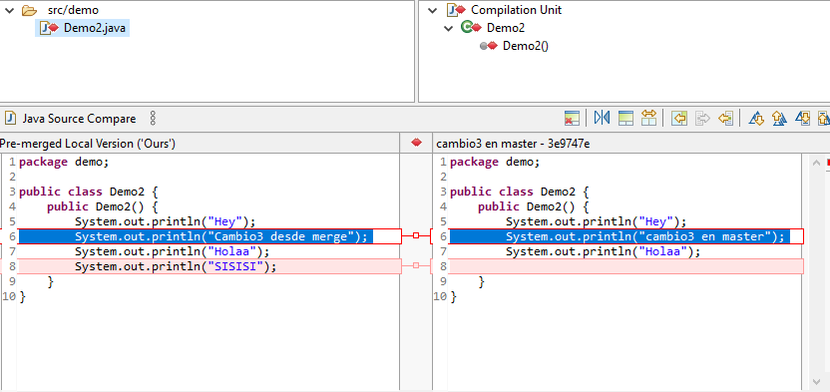
Realizamos un nuevo commit tras solucionar los conflictos al Git
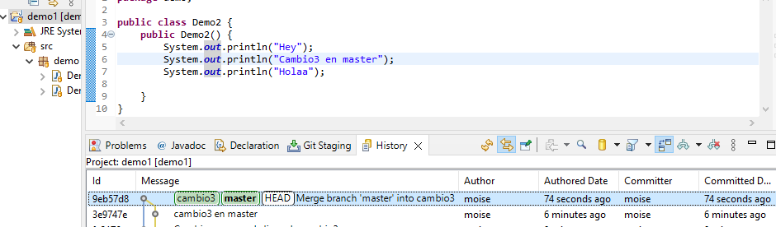
6. Manteniendo limpio y ordenado el historial de cambios
Realizando diversos commits para cambios parciales sobre la implementación de la funcionalidad o para solucionar conflictos surgidos. Realizar todos estos commits, supone ensuciar la rama, ya que tendría muchos commits irrelevantes. Lo ideal sería registrar un único commit en master que refleja todo el trabajo realizado para implementar la historia de usuario.
Para ello usaremos dos técnicas:
- Rebase: Cuyo objetivo es reordenar los commits
- Squash: Su objetivo es juntar varios commits como si fueran uno solo
6.1. Agrupando commits: Interactive Rebase
Rebase permite tener una historia más ordenada pero no evita que queden sucias con commits de poco interés.
Supongamos que en nuestra rama hemos realizado 4 cambios que no queremos que se reflejen en master, para ello empleamos rebase interactivo.
El rebase interactivo permite alterar la historia de nuestra rama, usando squash que permite juntar varios commits en uno solo.
Seleccionamos los commits que queremos modificar. Tras seleccionarlos todos los que nos interesan, hacemos squash y nos saldrá una ventana donde se muestra un mensaje que reemplazará a los que hemos seleccionado.

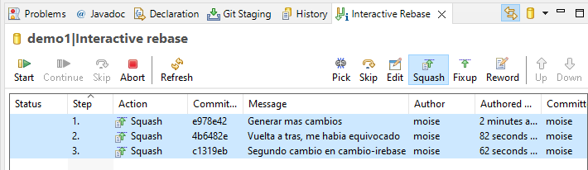

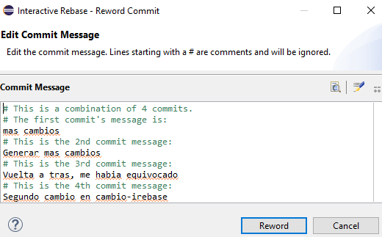
Tras revisar el historial vemos como el último commit ha sustituido los anteriores. Ahora en master se refleja un único commit en vez de 4.

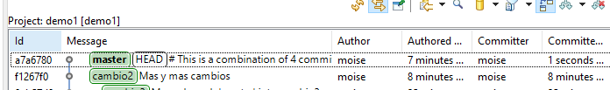
6.2. Merge squash
También podemos hacer un merge en master de forma que todos los cambios realizados en nuestra rama se vean como uno solo.
La operación merge squash permite incorporar en el workspace los cambios realizados en otra rama. Vamos directamente a master y hacemos un merge squash con la rama cambio2-mergesquash.
Tras este merge, tendremos en el workspace los cambios realizados en la rama cambia2-mergesquash (debemos hacer un commit posteriormente).

OJO: Al realizar este proceso, perdemos la relación entre las ramas que estamos juntando. Ya que realiza un proceso similar al hacer los cambios directamente sobre la rama master.

